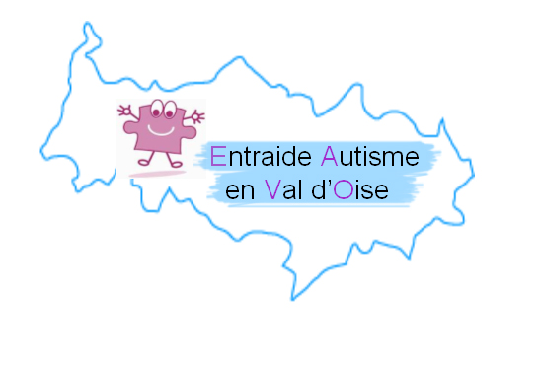  Grâce au partenariat du : | BULLETIN D’INSCRIPTION  Atelier de chant  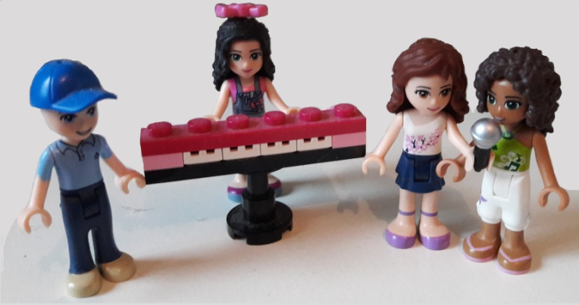
NOM : ………………………………………………………………………..
PRENOM : ……………………………………………………………………
DATE DE NAISSANCE / AGE : ……………………………………………
ADRESSE : …………………………………………………………………..
………………………………………………………………………………..
VILLE / CODE POSTAL : ………………………………………………….
TELEPHONE : ………………………………………………………………
E-MAIL : ……………………………………………………………………..
PAIEMENT :
Adhésion à EAVO ………………………5 €
Inscription …………………………….100 €
TOTAL ………………………………..

Autorisation droit à l’image : dans le cadre de cet atelier, des photos ou vidéos de vous et de votre enfant peuvent être prises afin de promouvoir cette activité. Nous sollicitons donc votre autorisation.
Je soussigné …………………………………, agissant en qualité de …………………….
de l’enfant ………………………………………….,
autorise n’autorise pas
l’association EAVO à utiliser mon image de celle de mon enfant pour promouvoir ses activités.

Signature :
Grâce au partenariat du : | BULLETIN D’INSCRIPTION  Atelier de chant
NOM : ………………………………………………………………………..
PRENOM : ……………………………………………………………………
DATE DE NAISSANCE / AGE : ……………………………………………
ADRESSE : …………………………………………………………………..
………………………………………………………………………………..
VILLE / CODE POSTAL : ………………………………………………….
TELEPHONE : ………………………………………………………………
E-MAIL : ……………………………………………………………………..
PAIEMENT :
Adhésion à EAVO ………………………5 €
Inscription …………………………….100 €
TOTAL ………………………………..

Autorisation droit à l’image : dans le cadre de cet atelier, des photos ou vidéos de vous et de votre enfant peuvent être prises afin de promouvoir cette activité. Nous sollicitons donc votre autorisation.
Je soussigné …………………………………, agissant en qualité de …………………….
de l’enfant ………………………………………….,
autorise n’autorise pas
l’association EAVO à utiliser mon image de celle de mon enfant pour promouvoir ses activités.

Signature :

